№
様式２
令和８年度 年間作業実施計画書（一般用）
道路愛護団［ ］
事 業 名 | 参加予定人数 | 作業予定日 | 作業延長
美化事業 | 人 | 月 日 | ｍ
美化事業 | 人 | 月 日 | ｍ
草刈事業 | 人 | 月 日 | ｍ
草刈事業 | 人 | 月 日 | ｍ
清掃事業(側溝蓋なし) | 人 | 月 日 | ｍ
清掃事業(側溝蓋あり) | 人 | 月 日 | ｍ
枝切事業 | 人 | 月 日 | ｍ
除雪事業 | 除雪事業を する ・ しない
現物支給事業※ | 現物支給事業を する ・ しない
担 当 者 届 出 欄（令和８年度の代表者を記入ください）
住 所 | 〒 ―  松江市
(フリガナ)
氏 名
電話番号  (日中ご連絡可能な番号を、記入ください) | (電話) － －
電話番号  (日中ご連絡可能な番号を、記入ください) | (携帯) － －
※現物支給事業をする愛護団は、担当者にご相談ください。
※事業範囲（場所、距離）が分かる地図を添付してください。
作業計画書の位置図（例）
計画書 書き方(例)

様式２
令和８年度 年間作業実施計画書（一般用）
道路愛護団［ 松江市役所道路愛護団 ］
事業名 | 参加予定人数 | 作業予定日 | 作業延長
美化事業 | 20人 | 5月 13 日 | 350 ｍ
美化事業 | 人 | 月 日 | ｍ
草刈事業 | 20人 | 5月 13 日 | 350 ｍ
草刈事業 | 20人 | 10月 4 日 | 350 ｍ
清掃事業(側溝蓋なし) | 20人 | 5月 13 日 | 150 ｍ
清掃事業(側溝蓋あり) | 20人 | 5月 13 日 | 200 ｍ
枝切事業 | 10人 | 10月 4 日 | 100 ｍ
除雪事業 | 除雪事業を する ・ しない
現物支給事業※ | 現物支給事業を する ・ しない

○参加予定人数、作業予定日、作業延長の記入、現物支給事業と除雪事業はどちらかを丸で囲んでください。
○要綱第3条に記載されておりますが、道路愛護団制度の適用範囲は市認定道路及び旧重要道路となります。
市認定道路の確認が必要な方はマップon島根をご活用いただくか、道路課へお問い合わせください。

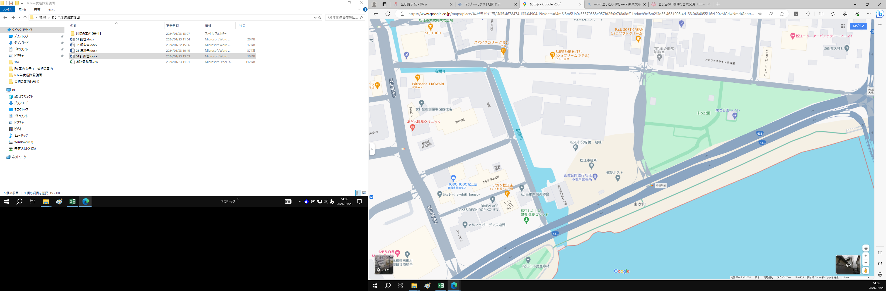
【作業延長の考え方】
【例】草刈事業、位置図を見ると作業箇所は150ｍ+150ｍ+200ｍ+200ｍ＝700ｍですが、作業延長は150ｍ+200ｍ＝350ｍになります。

150Ｍ
200Ｍ
100Ｍ
150Ｍ
200Ｍ
150Ｍ
200Ｍ
①
②
③
④
①
②
③
④

凡例
美化事業
草刈事業
枝切事業
清掃事業（側溝蓋なし）
清掃事業（側溝蓋あり）

👈マップon島根QRコード
携帯電話等で読み取り下さい。

